БУКВА Ы
НА ЧТО ПОХОЖА БУКВА
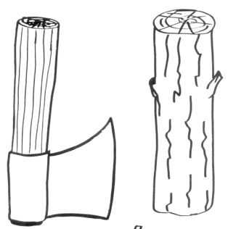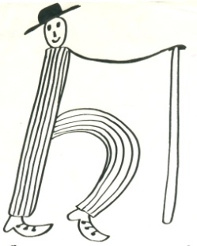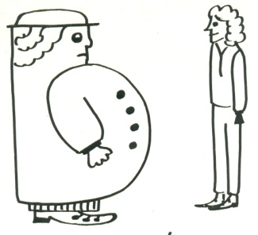
А вот шагает буква Ы.
Без Ы не выучитесь ВЫ.

Вот топор. Полено рядом.
Получилось то, что надо:
Получилась буква Ы —
Все мы знать её должны.
(В. Степанов)

А бедняжка буква Ы
Бродит с палочкой, увы.
(А. Шибаев)

— Ты — худой, а я — толстяк.
— Ешь поменьше натощак!
(Г. Виеру)

Смешно мальчишкам и девчонкам:
Проходят мимо толстый с тонким.
Они идут, не понимают,
Что букву Ы напоминают.

УЧИМСЯ, ИГРАЯ
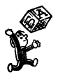 (Материал для игровых упражнений)
Звук
Фонетическая зарядка.
Как пыхтит тесто? (Пых-пых…)

Кто внимательный?
1. Рассмотрите рисунки. Какой одинаковый звук есть в словах?
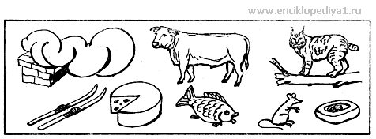

2. Запомните, какие слова со звуком [ы] встретятся вам в сказке.
Крыса Дылда и Пых-Пых.
Мышонок Мыша вместе со своим закадычным другом цыплёнком Цыпом сидел вечером дома и ел дыню. Вдруг дверь распахнулась и в комнату ворвалась здоровенная рыжая крыса по прозвищу Дылда. Ни слова не говоря, с вытаращенными от ужаса глазами, Дылда шмыгнула под Мышину кровать и заорала оттуда дурным голосом:
— Кара-ул!!!
— А что случилось?
— У меня кто-то на диване под одеялом сидит и дышит вот так: «Пых-пых...». Умоляю, помогите!
— Слышал, Цып? Она нас каждый день лупит, а мы должны ей помогать! Вон какая дыл..., э-э, здоровая, а к маленьким прибежала.
— Он же все мои припасы сожрёт! — зарыдала Дылда.
— Если он серый и мохнатый, усатый и хвостатый, мы отказываемся, — сказал Мыша.
— Т-ты что, б-боишься? — тихо спросил Цып.
— А т-ты?
— С тобой нет.
И они пошли и дрожащими, тонкими голосами запели храбрую песню.
— Пойте, коротышки, пойте и прощайте навек! — лёжа под кроватью, бормотала Дылда.
Но через несколько минут друзья вернулись.
— Всё, Дылда, вылезай. Съели мы твоего Пых-Пыха, — вытирая усы, сказал Мыша.
— А кто же это был?
— Да тесто! Твоя мама поставила его для пирога под одеяло, вот оно, тесто это, и пыхтело.
(Г. Юдин)

Кто больше?
Назовите как можно больше слов со звуком [ы] в середине. (Ответ: дырка, прыгать, забыть, умный, плыть, улыбка, пыль, быть, мышь, выгодно.)

Камень — вата.
Если первый согласный в словах твёрдый, то встаёт команда «Камень», если мягкий — команда «Вата». (Косы, пилы, вилы, грабли, винты, мышки, мишки, сыр, сизый, пыль, дым, Дима.)

Весёлые звуки.
Сказала Ы:
— Давным-давно
Мы с вами дружим, буква О.
Я вас сменить готова,
Но не в начале слова.
Охотник пел:
- Над речкой Рось
В лесу я встретил … (рысь).
Она рычит: «Ружьишко брось!».
А я кричу ей: … («Брысь!»).
Услышав это, за бока,
Смеясь, схватились два … (быка)
И во дворе мочало
От радости … (мычало).

Слоговой аукцион.
1. Бросая мяч, учитель называет начало слова. Ученик, поймавший мяч, должен назвать конец слова и бросить мяч обратно учителю. Например: лы (-жи, -ко), мы (-ло, -ши), сы (-ро, -рок), тык (-ва), малы (-ши).
2. Вставьте пропущенные слоги со звуком [ы].
Ум (-ный), ост (-рый), аккурат (-ный), че (-ты) ре, во-пер (-вых), во-вто (-рых), цве (-ты), фрук (-ты), тра (-вы).

Один — много.
Образуйте множественное число от слов:
Лев — (львы), шарф — (шарфы), зонт — (зонты), стол — (столы), пол — (полы), сыр — (сыры).

Составьте словосочетания.
Старый рыбак; умный ...; быстрый ...; дырявое ...; длинные ...; высокие ...; прыгать ...; дежурный ... и т. д.

Буква.
Буква потерялась.
С □ р, м □ ло, кур □.

Сквозная буква.
сыр рысь
тыл выход
дыра вызов
лыко рыбак
мыло рытвина
пыль цыплёнок

Дополните слово.
Сыт (досыта); вдох (выдох); зов (вызов); рыло (крыло); вина (рытвина); рыба (рыбак).

Найдите слово в слове.
Выдох (вдох), рыбак (рыба, бак).

Превращение слов – волшебная цепочка.
Подберите слова, содержащие букву «ы». Каждое последующее слово должно начинаться с конечной буквы предыдущего.
Рысь — сыр — рыбак — крыжовник — крыло; тыл — лыко — обыск — корыто.

Занимательные модели.
— ы — — (мыло, пыль, лыжи).

ЗАНИМАТЕЛЬНЫЙ МАТЕРИАЛ
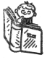 Кроссворд.
1. Детёныш курицы.
2. Электроприбор для уборки помещения.
3. Воин в доспехах.
4. Огородное растение.
5. Что, кроме мёда, собирают пчелы?
6. Канал для выхода дыма из печи.
7. Гриб.
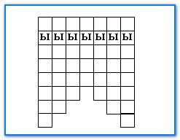
(Ответ: цыплёнок, пылесос, рыцарь, тыква, пыльца, дымоход, сыроежка.)

Скороговорки.
Мама Милу мыла с мылом, Мила мыло не любила.
Милая Мила мылась с мылом. Намылилась и смыла — так мылась Мила.
Мыла Мила мишку мылом, Мила мыло уронила. Уронила Мила мыло, мишку мылом не домыла.

Весёлые стихи.
Мыло душистое, белое, мылкое,
Мыло глядит на грязнулю с ухмылкою.
Если б грязнуля вспомнил про мыло,
Мыло его наконец бы отмыло.
(Я. Аким)

Бывает эта буква
В конце и в середине,
В конце капусты, брюквы,
А в середине дыни.
В маленькую книжку
Не поместим мишку.
Мы заменим И на Ы —
Нарисуем мышку.
(Е. Григорьева, И. Гамазкова)

Мы услыхали от совы,
Что нету слов на букву Ы.
(Е. Благинина)

Бык мычит две буквы: — My!
— Мяу! — кот сказал ему. —
Слышал? Значит, мы, коты,
Знаем больше букв, чем ты!
(Г. Виеру)

Жили-были прыгуны.
— Мы допрыгнем до Луны!
Ввысь их вышвырнул батут.
— Где вы, прыгуны?
— Мы тут!
(В. Берестов)
– Кто же вымоет тарелки?
– Вы, конечно, вы, вы, вы.
– Почему же мы, мы, мы?
– Может, лучше ты, ты, ты?
Отдохните, вы и ты:
Все тарелки вы-мы-ты.
Я и ты, мы и вы –
Все мы знаем букву Ы.

Толстячок, играя тростью,
Буквой Ы
Шагает в гости.
Необычной красоты
Купит он сейчас цветы.
(В. Степанов)

Сказала буква Ы уныло:
– Я в слове сыр, и в слове мыло,
И в слове рысь, и в слове тыл…
Дым из трубы весь день валил.

Считалки.
Трынцы-брынцы, бубенцы,
Раззвонились удальцы.
Диги, диги, диги, дон,
Выходи скорее вон!
В.В. Волина

